ADI : 2024–2025 EĞİTİM ÖĞRETİM YILI  SOYADI : ……………………………………….. ORTAOKULU  SINIFI : 8.SINIF FEN BİLİMLERİ DERSİ  NUMARASI : 1. DÖNEM 2.YAZILI SINAVI | PUAN:
SORU 1: “Dönenceler ve Ekvator üzerinde olduğu bilinen T, Y ve Z şehirlerinin 21 Aralık’taki gece-gündüz süreleri aşağıdaki grafikte verilmiştir.”
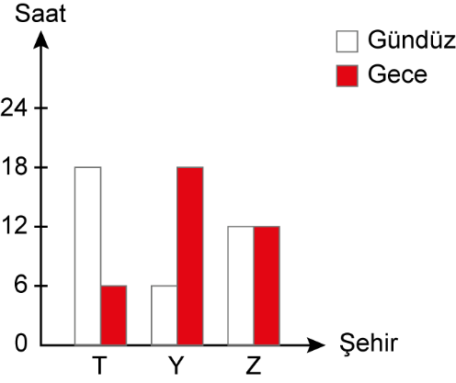
Buna göre verilen grafikten hareketle bu şehirlerin konumlarını yazınız.

SORU 2: Bezelyelerde uzun boy aleli (A), kısa boy aleline (a) baskındır.
Yapılan bir çaprazlamada kısa boylu bezelye oluşma olasılığı %25’tir.
Buna göre, çaprazlanan bezelyelerin genotiplerini yazınız.
CEVAP 2:

SORU 3: A cisminin numaralanmış yüzeylerinin zeminde oluşturduğu basınca ait grafik aşağıda verilmiştir.
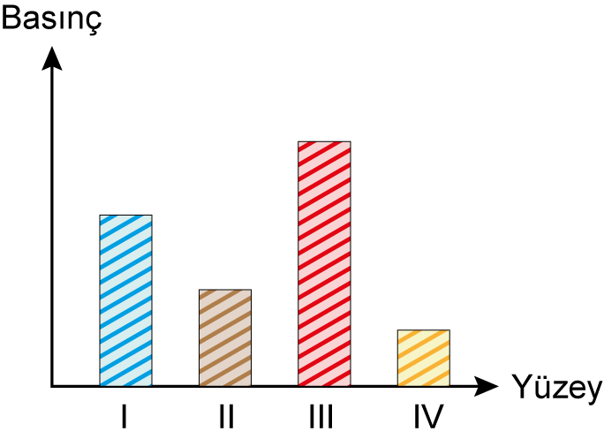
Buna göre A cisminin “yüzey alanı-yüzey” grafiğini çiziniz.

SORU 4: Sıvı basıncının derinlikle ilişkisini göstermek amacıyla aşağıdaki P, R, S ve T beherlerini kullanılarak bir deney yapılacaktır.
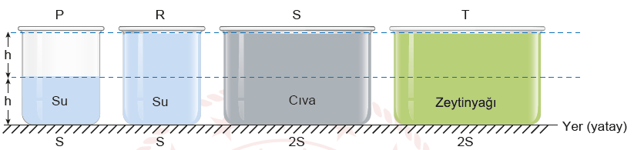
Bu deneyin amacına ulaşması için hangi beherlerin kullanılması gerektiğini belirleyerek açıklayınız.

SORU 5: Numaralanmış elementlere ait özellikler aşağıda verilmiştir.
I. Kırılgan yapıdadır.
II. Isı ve elektriği iyi iletir.
III. Parlak veya mat görünümlü olabilir.
Buna göre aşağıdaki soruları cevaplayınız.
a) Numaralanmış elementlerin sınıflarını yazınız.
I.
II.
III.

b) Bu elementleri periyodik cetvel üzerinde bulunabileceği yerlerden birine yerleştiriniz.
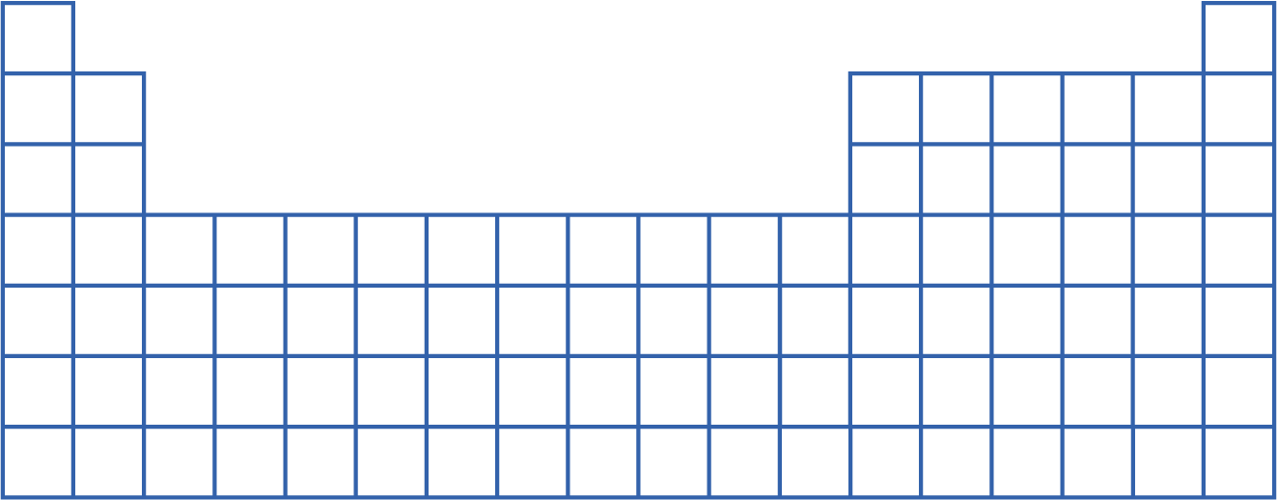

BAŞARILAR.

